Отчёт по лабораторной работе №6

Основы работы с Midnight Commander (mc). Структура программы на языке ассемблера NASM. Системные вызовы в ОС GNU Linux

Городянский Фёдор Николаевич

Содержание

# 1 Цель работы

Приобретение практических навыков работы в Midnight Commander. Освоение инструкций языка ассемблера mov и int.

# 2 Теоретическое введение

1. im1 Рис.1. Функциональные клавиши Midnight Commander.
2. im2 Рис.2. Функциональные клавиши Midnight Commander.
3. im3 Рис.3. Директивы языка Assembler.
4. im4 Рис.4. Директивы для объявления неинициированных данных.
5. im5 Рис.5. Варианты использования mov с разными операндами.

# 3 Выполнение лабораторной работы

1. im6 Рис. 1. Каталог в mc.
2. im8 Рис.2. Программа вывода сообщения на экран и ввода строки с клавиатуры.
3. im7 Рис.3. Создание файла lab6-1.asm. Трансляция в обьектный файл. Компановка файла и его запуск.
4. im9 Рис.9. Копирование файла in-out.asm в папку lab6.
5. im10 Рис.10. Запуск программы.
6. im11 Рис.11. Скопированный файл lab06-1.asm.

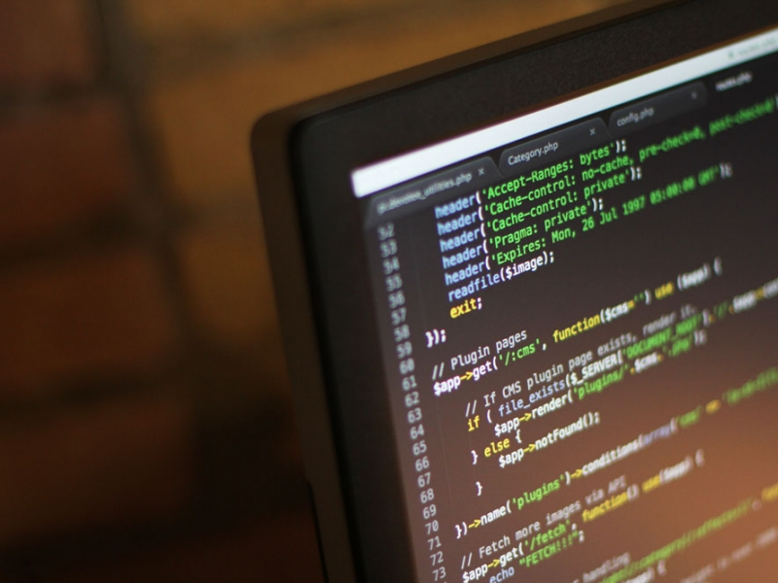

Рис. 1: Название рисунка

# 4 Выводы

В результате работы изучил команды для написания программ на языке NASM.

# Список литературы